МУЛЬТИМЕДИА ТЕХНОЛОГИЯ

Лабораторная работа 4. «Трехмерная графика в WebGL»
---------------------
1. Используя WebGL, построить произвольную трехмерную фигуру, заполнить грани градиентом (фигура должна существенно отличаться от примера).

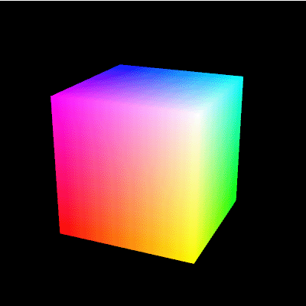

2. Отобразить данную трехмерную фигуру таким образом, чтобы каждая грань была окрашена в свой цвет.

